广西钦州市钦州港经济技术开发区中学2016-2017学年下学期期中考试高一物理试卷解析版
一、选择题(本题12小题，每小题4分，共48分．每小题给出的四个选项中，有的只有一个选项正确，有的多个选项正确，全部选对的得4分，选对但不全的得2分，有选错的得0分)
1．卡文迪许测量引力常量的扭秤实验涉及的物理思想方法是( )
A．猜想假设法 B．微量放大法
C．极限分析法 D．建模法
解析：卡文迪许测量引力常量的扭秤实验采用了微量放大的思想方法，正确选项为B.
答案： B
2．关于万有引力，下列说法正确的是( )
A．牛顿提出了万有引力定律，但是引力常量的数值是卡文迪许测定的
B．万有引力定律只适用于天体之间
C．万有引力揭示了自然界一种基本相互作用的规律
D．地球绕太阳在椭圆轨道上运行的过程中，太阳与地球的万有引力大小不变
解析： 牛顿提出了万有引力定律，卡文迪许测定了引力常量的数值，万有引力定律适用于任何物体之间，万有引力的发现，揭示了自然界一种基本相互作用的规律，选项B错误，A、C正确；地球绕太阳在椭圆轨道上运行时，由于太阳与地球间的距离变化，因此太阳与地球间的万有引力大小是变化的，选项D错误．
答案： AC
3．关于开普勒第三定律中的公式＝k，下列说法正确的是( )
A．k值对所有的天体都相同
B．该公式适用于围绕太阳运行的所有行星
C．该公式也适用于围绕地球运行的所有卫星
D．以上说法都不对
解析：开普勒第三定律公式＝k中的k只与中心天体有关，对于不同的中心天体，k不同，A错．此公式虽由行星运动规律总结所得，但它也适用于其他天体的运动，包括卫星绕地球的运动，B、C对，D错．
答案： BC中·华.资*源%库 ziyuanku.com
4．据报道，研究人员从美国国家航天局“开普勒”望远镜发现的1 235颗潜在类地行星中选出86颗，作为寻找外星生命踪迹的观测对象．关于这86颗可能栖息生命的类地行星的运动，以下说法正确的是( )
A．所有行星都绕太阳做匀速圆周运动
B．所有行星都绕太阳做椭圆运动，且轨道都相同
C．离太阳越近的行星，其公转周期越小
D．离太阳越远的行星，其公转周期越小
解析： 所有的行星都绕太阳做椭圆运动，且轨道不同，故A、B错误；由开普勒第三定律知，离太阳越近的行星，公转周期越小，故C正确，D错误．
答案： C
5．如图所示，在同一轨道平面上的几个人造地球卫星A、B、C绕地球做匀速圆周运动，某一时刻它们恰好在同一直线上，下列说法正确的是( )
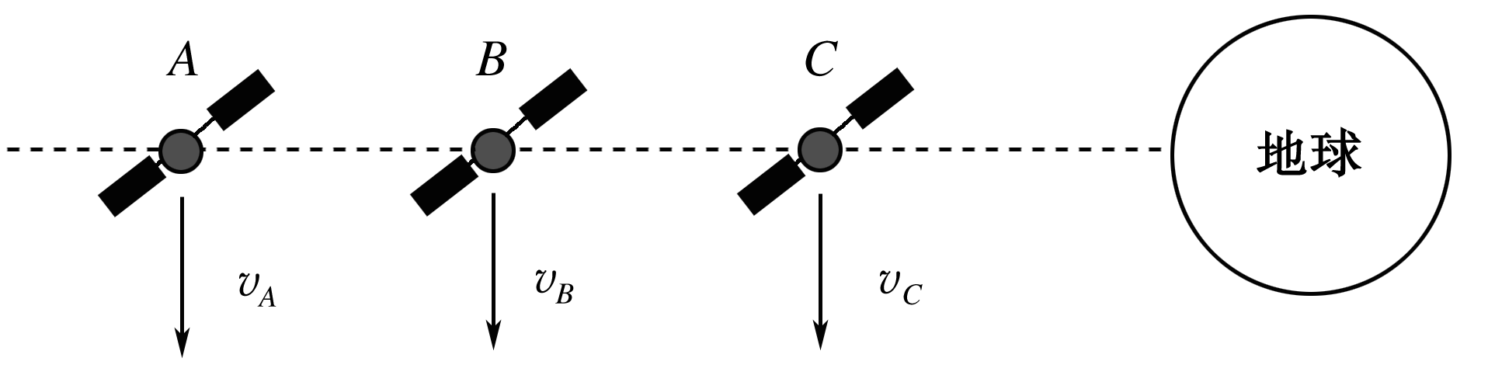
A．根据v＝可知，运行速度满足vA＞vB＞vC
B．运转角速度满足ωA＞ωB＞ωC
C．向心加速度满足aA＜aB＜aC
D．运动一周后，A最先回到图示位置
解析： 由＝m得v＝，r大则v小，故vA＜vB＜vC，选项A、D错误；由＝mr得＝，r大则T大，故ωA＜ωB＜ωC，选项B错误；由＝ma得a＝，r大a小，故aA＜aB＜aC，选项C正确．

答案： C
6．(2014·洛阳联考)科学家分析，随着地球上各地地震、海啸的不断发生，会导致地球的自转变快．理论分析，下列说法正确的是( )
A．“天宫一号”飞行器的高度要略调高一点
B．地球赤道上物体的重力会略变大
C．同步卫星的高度要略调低一点
D．地球的第一宇宙速度将略变小
解析： 地球的自转变快表明地球的自转周期变小，“天宫一号”飞行器的高度、地球的第一宇宙速度与地球的自转周期无关，A、D错；地球赤道上物体的重力mg＝G－mR将变小，B错；对于同步卫星：G＝mr，得r＝，所以C正确．
答案： C
7．因“光纤之父”高锟的杰出贡献，早在1996年中国科学院紫金山天文台就将一颗于1981年12月3日发现的国际编号为“3463”的小行星命名为“高锟星”．假设高锟星为均匀的球体，其质量为地球质量为k倍，半径为地球半径的q倍，则“高锟星”表面的重力加速度是地球表面的重力加速度的( )
A.倍 B.倍 C.倍 D.倍
解析：地球表面的重力加速度g＝，“高锟星”表面的重力加速度g′＝G，＝，故选项C正确．
答案： C中·华.资*源%库 ziyuanku.com
8．如图所示，极地卫星的运行轨道平面通过地球的南北两极(轨道可视为圆轨道)．若已知一个极地卫星从北纬30°的正上方，按图示方向第一次运行至南纬60°正上方时所用时间为t，地球半径为R(地球可看作球体)，地球表面的重力加速度为g，引力常量为G.由以上条件可以求出( )
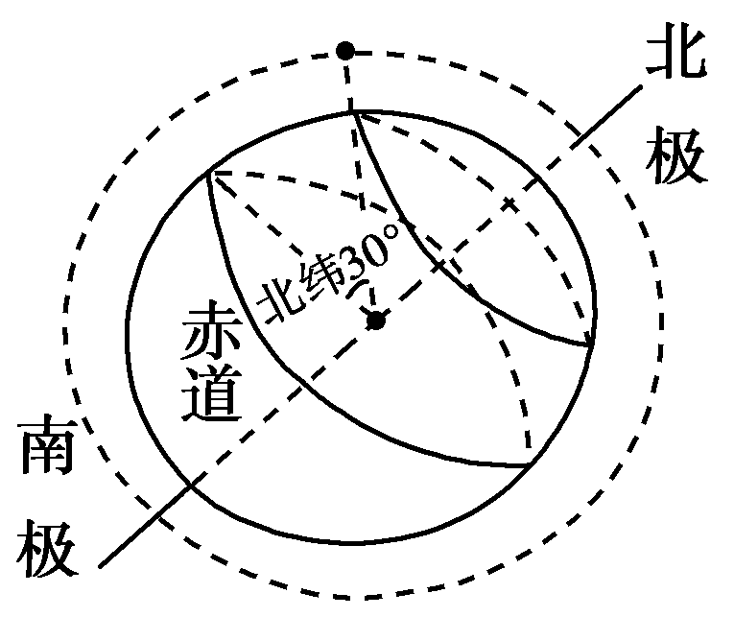
A．卫星运行的周期 B．卫星距地面的高度 C．卫星的质量 D．地球的质量
解析： 卫星从北纬30°的正上方，第一次运行至南纬60°正上方时，刚好为运动周期的，所以卫星运行的周期为4t，A项正确；知道周期、地球的半径，由＝m2(R＋h)，可以算出卫星距地面的高度，B项正确；通过上面的公式可以看出，能算出中心天体的质量，不能算出卫星的质量，C项错误，D项正确．
答案： ABD
9．2013年4月出现了“火星合日”的天象，“火星合日”是指火星、太阳、地球三者之间形成一条直线时，从地球的方位观察，火星位于太中·华.资*源%库 ziyuanku.com阳的正后方，火星被太阳完全遮蔽的现象，如图所示，已知地球、火星绕太阳运动的方向相同，若把火星和地球绕太阳运行的轨道视为圆，火星绕太阳公转周期约等于地球公转周期的2倍，由此可知( )
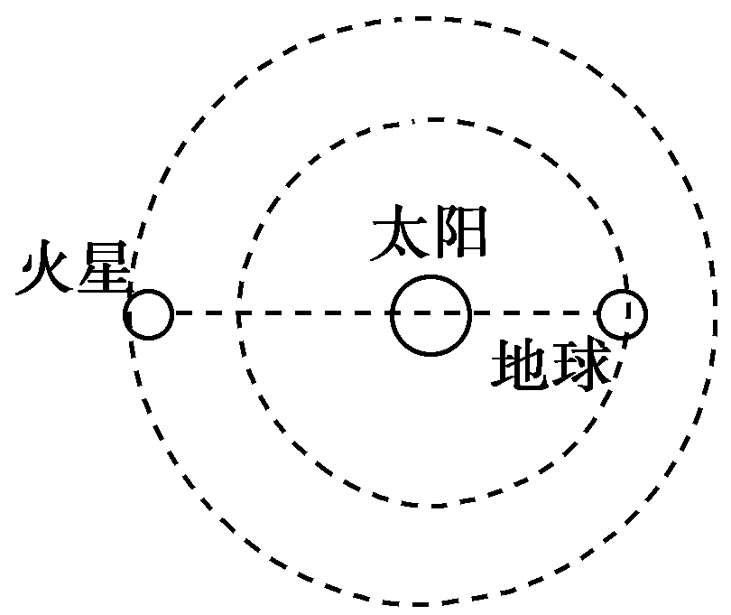
A．“火星合日”约每1年出现一次B．“火星合日”约每2年出现一次
C．火星的公转半径约为地球公转半径的倍
D．火星的公转半径约为地球公转半径的8倍
解析： 由开普勒定律可得＝，＝＝，选项C正确，选项D错误；地球绕太阳的公转周期为1年，根据“火星合日”的特点，可得t－t＝2π，可得t＝＝2年，选项A错误，选项B正确．
答案： BC
10.
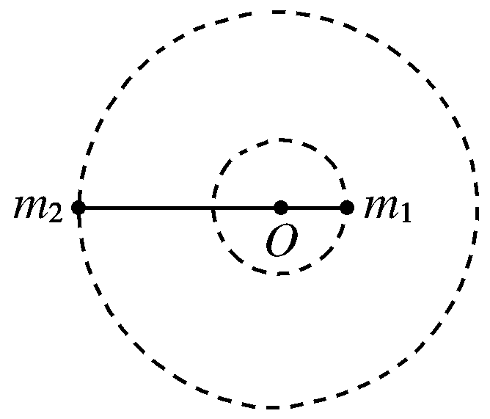
经长期观测，人们在宇宙中已经发现了“双星系统”，“双星系统”由两颗相距较近的恒星组成，每个恒星的线度远小于两个星体之间的距离，而且“双星系统”一般远离其他天体．如图所示，两颗星球组成的双星，在相互之间的万有引力作用下，绕连线上的O点做周期相同的匀速圆周运动．现测得两颗星之间的距离为L，质量之比为m1∶m2＝3∶2.则可知( )
A．m1、m2做圆周运动的角速度之比为2∶3
B．m1、m2做圆周运动的线速度之比为3∶2
C．m1做圆周运动的半径为L D．m2做圆周运动的半径为L
解析： 因T1＝T2，故ω＝相同，A错．根据F万＝F向，对m1得
G＝m1＝m1r1ω2①
对m2得G＝m2＝m2r2ω2②
又r1＋r2＝L③
由①②③得＝＝＝，B错．r1＝L，r2＝L，C对，D错．
答案： C
11．2013年6月20日，中国首次太空授课活动成功举行，“神舟十号”航天员在“天宫一号”空间站上展示了失重环境下的物理现象．“空间站”是科学家进行天文探测和科学实验的特殊而又重要的场所．假设某“空间站”正在地球赤道平面内的圆周轨道上匀速率运行，其离地高度约为地球半径的(同步卫星离地高度约为地球半径的5.6倍)，且运行方向与地球自转方向一致，则( )
A．“神舟十号”飞船要与“天宫一号”对接，必须在高轨道上减速
B．“天宫一号”运行的速度大于地球的第一宇宙速度WWW.ziyuanku.com
C．站在地球赤道上的人观察到该“空间站”向东运动
D．在“空间站”工作的宇航员因受到平衡力而在其中悬浮
解析：“神舟十号”飞船要与“天宫一号”对接，可以在低轨道上加速，A错；由GMm/r2＝mv2/r得v＝< ，即“天宫一号”运行的速度小于地球的第一宇宙速度，B错；由于“空间站”轨道高度低于同步卫星轨道高度，即“空间站”运行角速度大于地球自转角速度，因此站在地球赤道上的人观察到“空间站”向东运动，C对；在“空间站”工作的宇航员因完全失重而在其中悬浮，D错．
答案： C
12． 2013年6月13日13时18分，“神舟十号”载人飞船成功与“天宫一号”目标飞行器交会对接．如图所示，“天宫一号”对接前从圆轨道Ⅰ变至圆轨道Ⅱ，已知地球半径为R，轨道Ⅰ距地面高度h1，轨道Ⅱ距地面高度h2，则关于“天宫一号”的判断正确的是( )
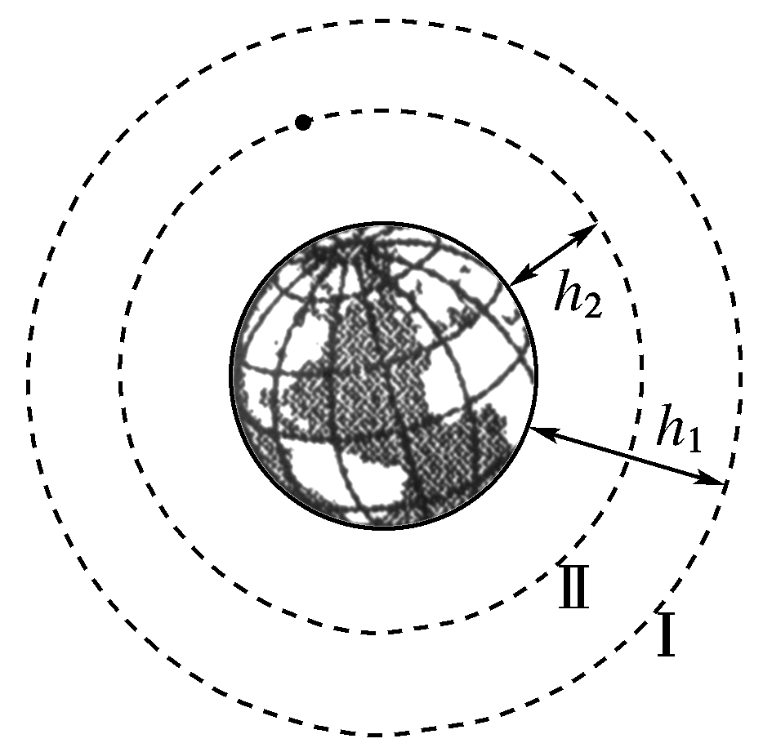
A．调整前后线速度大小的比值为
B．调整前后周期的比值为
C．调整前后向Ziyuanku.com心加速度大小的比值为
D．需加速才能从轨道Ⅰ变至轨道Ⅱ
解析： “天宫一号”在圆轨道Ⅰ和圆轨道Ⅱ上围绕地球做匀速圆周运动，则其所受的万有引力提供做圆周运动的向心力．由牛顿第二定律可知G＝m＝m(R＋h)＝ma，则v＝，＝，选项A错误；综上可知T＝2π，即＝，选项B正确；又得a＝，即＝，选项C错误；欲使“天宫一号”从轨道Ⅰ变至轨道Ⅱ需减速，选项D错误．
答案： B
二、非选择题(本题4个小题，共52分)
13．“东方一号”人造地球卫星A和“华卫二号”人造卫星B，它们的质量之比为mA∶mB＝1∶2，它们的轨道半径之比为2∶1，则卫星A与卫星B的线速度大小之比为多少？
解析： 由万有引力定律和牛顿第二定律得
G＝m
解得v＝
故＝＝＝.
答案： 1∶WWW.ziyuanku.com
14．某星球的质量约为地球质量的9倍，半径为地球半径的一半，若从地球表面高为h处平抛一物体，水平中/华-资*源%库射程为60 m，则在该星球上从同样高度以同样的初速度平抛同一物体，水平射程为多少？
解析： 平抛运动水平位移
x＝v0t
竖直位移h＝gt2
解以上两式得
x＝v0·
由重力等于万有引力mg＝G得
g＝
所以＝2＝9×＝36
＝＝
x星＝x地＝10 m.
答案： 10 m
15．假设在半径为R的某天体上发射一颗该天体的卫星，若它贴近该天体的表面做匀速圆周运动的周期为T1，已知万有引力常量为G，则该天体的密度是多少？若这颗卫星距该天体表面的高度为h，测得在该处做圆周运动的周期为T2，则该天体的密度又是多少？
解析： 设卫星的质量为m，天体的质量为M，卫星贴近天体表面运动时有G＝mR得M＝
根据数学知识可知天体的体积V＝πR3
故该天体密度ρ＝＝＝
卫星距天体表面距离为h时有
G＝m(R＋h)
M＝
ρ′＝＝＝.
答案：
16．科学家在地球轨道外侧发现了一颗绕太阳运行的小行星，经过观测该小行星每隔t时间与地球相遇一次，已知地球绕太阳公转的半径为R，周期是T，设地球和小行星都是圆轨道，求小行星距太阳的距离．
解析： 设小行星绕太阳周期为T′，T′>T，地球和小行星每隔时间t相遇一次，则有
－＝1
设小行星绕太阳轨道半径为R′，万有引力提供向心力，则
G＝m′R′
同理，对于地球绕太阳运动也有
G＝mR
由上面两式有＝，得
R′＝R.
答案： R

